Où va donc le cheveu qui pousse droit ?

Vous avez dit koan ?
Un koan dans l’école zen du bouddhisme japonais est une question ou une petite histoire énigmatique et aporétique (une aporie est une difficulté logique insoluble, du grec aporia, absence de passage) qu’un maître zen donne à ses disciples pour les aider à atteindre le satori (état bref ou définitif d’illumination, d’éveil - littéralement fait de « comprendre », de « réaliser »).
Celui qui sert de titre à cette note m’est venu en plusieurs temps : un élève parlait de cheveu à l’issue du premier de mes cours sur le koan et m’est venu la question « Où va le cheveu qui pousse ? », puis m’est venu le « donc » en reprenant la question dans une seconde classe en fin de journée... avant que le caractère « coupé à ras » des cheveux d’un élève de la classe ajoute le « droit » à ma question.
Évidemment il y a des cheveux sur une tête, orientés différemment selon la localisation de leurs racines, et tôt ou tard un cheveu, sinon dès le départ, cesse de pousser droit, me dira quelqu’un de rationnel ou d’empirique. Mais pragmatiquement peut-on exclure qu’un cheveu n’ait la fantaisie exceptionnelle de pousser droit ? toujours.
Une caractéristique du koan est de désarmer l’intelligence rationnelle ainsi que les représentations ordinaires et souvent préconçues que se fait le disciple à qui il est lancé.
Thomas Cathcart et Daniel Klein donnent trois exemples (je les donne de mémoire : j’ai ajouté ma sauce au second) de koan zen dans leur livre Platon et son ornithorynque entrent dans un bar. La Philosophie expliquée par les blagues (sans blague ?) (voir cet article du cours) :
- Quelle est la différence entre un canard ?
- Quel bruit fait une seule main qui applaudit ?
- Quand je ne m’intéressais pas au satori, les vallées étaient des vallées et les montagnes étaient des montagnes ; quand je me suis mis en route vers le satori, les vallées n’étaient plus des vallées et les montagnes n’étaient plus des montagnes ; quand j’ai atteint le satori, les vallées étaient des vallées et les montagnes étaient des montagnes.
Ken Wilbert a cherché à « répondre » au second : ici
Quant au troisième, cela veut-il dire que le satori n’est pas digne d’intérêt ou que l’on se désintéresse aussitôt de lui une fois qu’on l’a atteint ?

Bouddha et sa découverte
« Bouddha » n’est pas un nom de personne, mais le nom de l’état que peut atteindre définitivement une personne : l’état de boddhi (« éveil » en sanskrit : langue parlée et écrite en Inde au 5ème siècle avant Jésus-Christ).
Celui que nous nommons Bouddha et qui est à l’origine du bouddhisme était un riche prince Indou du nom de Siddartha Gautama. Un jour, après être sorti du paradis fermé que lui avait concocté son père (sa mère était morte peu après sa naissance) qui voulaient le tenir éloigné du monde et de ses horreurs décevantes, il découvrit le réel sous la forme d’un vieillard édenté, décervelé et incapable de retenir ses sphincters (c’est ainsi que nombre d’entre nous finirons), puis d’un malade pustuleux répugnant, puis d’un cadavre. Dépression immédiate. Peut-être aussi avec le sentiment d’avoir été trahi par son père.
Lors d’une autre sortie, il croise un mendiant volontaire, une sorte de fakir, qui a tout abandonné pour vivre dans l’extrême pauvreté, qui dort sur des tessons, ne se lave plus, se laisse vivre. Curieusement il est néanmoins plein de joie. Siddhartha, aussitôt, fait le choix que tout humain peut faire : il abandonne tout pour une vie de pauvreté absolue et de méditation dans le but de découvrir et expérimenter l’énigme de cette joie.
Un jour, squelettique sous un arbre, il reçoit l’illumination, le satori et devient un éveillé, un bouddha. Il réalise que la source de la souffrance réside dans le désir : désir de vivre, désir d’obtenir ceci ou cela dans la vie (car le désir soit n’est pas satisfait, soit est satisfait mais finit par décevoir, soit ne déçoit pas mais débouche sur l’angoisse de perdre ce que l’on ne veut pas perdre).
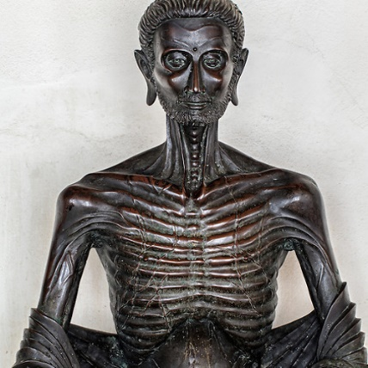
Le satori n’est pas qu’une compréhension intellectuelle : il s’accompagne d’une transformation intérieure où le désir s’éteint, où la souffrance disparaît. La voie bouddhique, c’est cela : éteindre en nous le désir pour ne plus souffrir. Y compris éteindre le désir de vivre pour ainsi ne plus se réincarner pour une nouvelle vie de souffrance et se dissoudre dans le vide fondamental où existe l’existence.
Cette extinction du désir, cette victoire sur celui-ci, c’est le nirvana (en sanskrit : « extinction »)
Normalement, au moment du satori, Bouddha aurait dû s’éteindre, mourir et ne plus se réincarner. Toutefois, par compassion devant les souffrances des autres humains, il choisit par altruisme de se réincarner pour enseigner la voie de l’extinction du désir aux humains. Il mène alors une vie « médiane », renonce à ses privations et regrossit. Et comme toujours : quand un corps se réadapte après un régime drastique il gonfle, prend des réserves, au cas où un nouveau régime drastique lui serait imposé... Bouddha devient un gros bonhomme (joyeux maintenant).
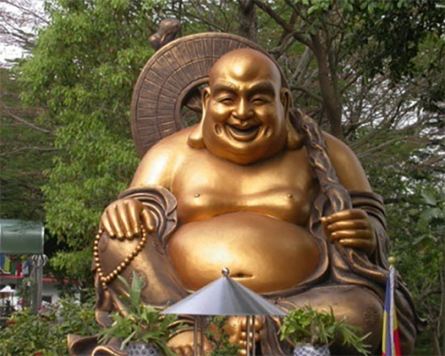

Le koan zen
Quelques koan :
- Quel était votre visage avant la naissance de vos parents ?
- Qui excelle au tir ne touche pas le centre de la cible.
- Lorsqu’il n’y a plus rien à faire, que faites-vous ?
- Où va la lumière quand tu l’éteins ?
Jacques Castermane, auteur de « Les leçons de Dürckheim, premier pas sur le chemin initiatique », raconte comment il a expérimenté le kōan lors d’une session de zazen de plusieurs jours :
« Yoho Seiki Roshi me demande mon nom et aussi mon âge, écrit-il. Il a tellement de difficultés à le répéter qu’il éclate de rire. Puis il me demande : “Qui était Jacques Castermane avant sa naissance ? ». Un kōan ! Celui-là, je l’ai déjà rencontré dans plusieurs livres. Mais cette fois, la question m’est posée directement. Et ça, c’est une autre aventure… Castermane témoigne de tous les méandres de sa pensée pendant des heures de méditation, les tentatives de réponses données au maître. Jusqu’au moment où le Roshi lui suggère d’abandonner le kōan. Castermane retourne méditer. Au bout de plusieurs heures, il est pris par un éclat de rire irrépressible et libérateur. Revenu au calme, il explique : depuis que je me sens autorisé à ne plus m’occuper du kōan, j’ai la sensation que c’est lui qui s’occupe de moi ! Passage subtil du vouloir au laisser être. Et je me sens bien, très bien… »
Un kōan peut parfois déstabiliser. Ainsi l’un d’entre eux, assez célèbre, s’énonce-t-il de la sorte : Un moine demanda à Yunmen : « Qu’est-ce que Bouddha ? ». « Un bâton à merde ! » répondit Yunmen.
Le koan permet de devenir un bouddha : il ne s’agit pas de le résoudre mais de s’y laisser dissoudre.
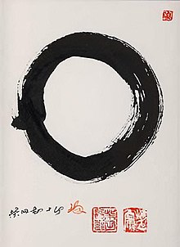

La calligraphie de l’enso (en japonais, « cercle ») symbolise, dans le bouddhisme zen,
la vacuité ou la pratique et l’éveil qui sans cesse se renouvellent (dokan, « anneau de la Voie »).

